BREVET DE TECHNICIEN SUPERIEUR
CCST

E5 - MANAGEMENT DES ACTIVITÉS TECHNICO-COMMERCIALE
BTS BLANC BTS CCST 1 – Avril 2023

_________
Durée : 4 heures
Coefficient : 4
_________

Matériel autorisé :
- Toutes les calculatrices de poche y compris les calculatrices programmables, alphanumériques ou à écran graphique, que leur fonctionnement soit autonome et qu’il ne soit pas fait usage d’une imprimante (Circulaire n° 99-186, 16/11/1999)
- Tout document interdit

Dès que le sujet vous est remis, assurez-vous qu’il est complet, en vérifiant le nombre de pages en votre possession.
Le sujet comporte pages numérotées de 1 à 18

Consignes générales : si, dans votre analyse, vous êtes amené(e) à effectuer des calculs, ceux-ci devront être portés sur la copie comme faisant partie de la démarche structurée mise en œuvre pour répondre à la demande formulée.

Contexte et problématique professionnels



Fondé en 1992, ISOCELL est un groupe autrichien de dimension internationale, présent dans 27 pays. Le nom « Isocell » est la contraction de 2 mots : ISOlation et CELLulosique. Depuis plus de 20 ans, il propose et développe des solutions d’isolation pour les nouvelles constructions et la rénovation dans le domaine des maisons passives ou à faible consommation énergétique.

En 2009, ISOCELL a créé sa filiale française dont le siège se trouve au 170 Rue Jean Monnet 29490 à GUIPAVAS (près de Brest).
Spécialiste en isolation cellulosique et des systèmes d’étanchéité à l'air, ISOCELL propose la gamme de produits suivants :

- de la ouate de cellulose (produite à partir de papier recyclé) : 75% du chiffre d’affaires,
- des produits d’étanchéité à l’air comme des membranes de façade et de toit : 15% du chiffre d’affaires,
- des machines d’insufflation : 5% du chiffre d’affaires,
- des techniques de mesure : 5% du chiffre d’affaires.

La ouate de cellulose ISOCELL est un matériau d'isolation thermique obtenu grâce à un procédé très performant de recyclage de papier journal. Le papier journal est tout d’abord défibré, puis mélangé à des sels minéraux (10%) pour être enfin broyé finement dans une meule. L'introduction des sels minéraux rend la ouate imputrescible et ignifuge.
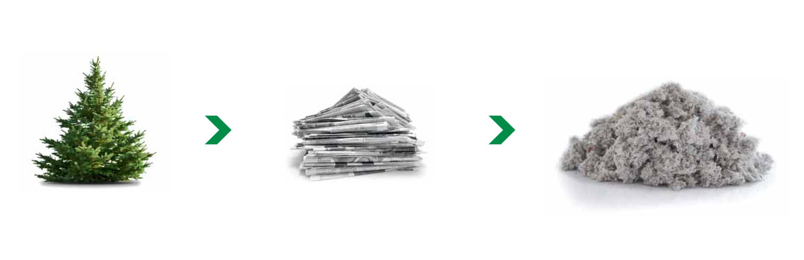

ISOCELL met chaque année plus de 40 000 m³ d'isolants en place sur des chantiers, ce qui lui confère un grand savoir-faire. Des efforts soutenus dans le domaine de la R&D ainsi qu’une étroite collaboration avec des organismes d’essai, font d’ISOCELL un pionner dans l’innovation bio-sourcée.

Les produits ISOCELL sont commercialisés dans les Grandes Surfaces de Bricolage (GSB) et auprès des grossistes en matériaux de construction.

Circuit de distribution des produits ISOCELL

FABRICANT ISOCELL DISTRIBUTEURS (GSB et Négoces) ARTISANS
POSEURS

Grâce à une expérience de 30 ans dans le traitement des isolants à insuffler et l'étanchéité à l'air, à plus de 600 mesures annuelles d’étanchéité à l’air sur des chantiers, à un propre pôle de recherche et développement ainsi qu'à une coopération permanente avec des instituts de recherche et des universités, ISOCELL a pu développer son système de produits et occupe désormais une position unique d’expert au niveau européen.

Depuis le siège social de la société à Neumarkt, ISOCELL gère la distribution de ses solutions en Europe.
Ce site accueille également la « ISOCELL Academy » et le centre de formation des partenaires en charge de la distribution, qui s'est imposé dans le secteur comme une plate-forme systématique du savoir-faire, avec chaque année plus de 500 participants à des séminaires avec des experts et à des réunions de discussion.

Sa communication externe s’appuie principalement sur son équipe commerciale, son site Internet et sa présence sur les réseaux sociaux.


Votre place dans la société

Nouvellement recruté(e) en tant que technico-commercial par la filiale ISOCELL France et affecté(e) à la Direction commerciale en Bretagne, vous êtes chargé(e) de conseiller et d’assister le Directeur commercial pour la mise en œuvre de son projet de développement des ventes auprès des distributeurs.

L’équipe est constituée du directeur commercial France, M BLEUSE, de 2 technico-commerciaux et d’une assistante marketing et commerciale.

Votre travail portera sur 2 dossiers :

- ISOCELL et sa politique commerciale
- Le développement des ventes auprès du réseau de distribution.

PREMIÈRE PARTIE : ISOCELL et sa politique commerciale (8 points)
La loi Climat et Résilience du 22 août 2021 portant lutte contre le dérèglement climatique et renforcement de la résilience face à ses effets, va permettre à la France de contribuer plus efficacement à la lutte contre le dérèglement climatique notamment par une politique volontariste de lutte contre les passoires thermiques.
Cette transition énergétique passera par la rénovation thermique des bâtiments parfois forcée. L’objectif est ambitieux : rénover 500 000 logements par n dans n contexte de flambée des prix de l’énergie. En France, le secteur du bâtiment représente 44 % de la consommation d’énergie et près de 25 % des émissions de CO2.

  - Montrez que le positionnement d’ISOCELL répond parfaitement aux attentes du marché et aux opportunités du macro-environnement
  - Justifiez la politique de distribution d’ISOCELL
  - Expliquez les raisons qui motivent ISOCELL à être partenaire premium du prochain Forum Bois Construction et évaluez le seuil de rentabilité de ce partenariat

DEUXIEME PARTIE : Le développement des ventes auprès du réseau
(12 points)
ISOCELL cherche à développer son chiffre d’affaires notamment en animant son réseau de points de vente. Pour ce faire, elle doit réfléchir à une démarche commerciale efficace à mettre en place pour renforcer sa présence auprès des points de vente et promouvoir l’isolant ouate de cellulose.
Chez ISOCELL, une attention particulière est accordée au conseil professionnel afin de détenir une position d'expert de l’isolation naturelle, c’est pourquoi, le recrutement d’un technico-commercial est envisagé.

2.1 –Déterminez le chiffre d’affaires d’ISOCELL pour 2023 puis vérifier la cohérence de cette prévision avec les tendances du marché
Les objectifs de croissance imposent le recrutement d’un Technico–commercial.
2.2 – Déterminez les missions confiées au Technico-Commercial (e)
nouvellement recruté(e) ainsi que ses compétences compte tenu de
l’évolution du métier et des parcours clients omnicanaux .
.Dans le cadre de l’animation commerciale du réseau, ISOCELL prévoit la mise à disposition d’une fiche-conseils numérique destinée aux artisans poseurs.
2.3 – Présentez le contenu de la fiche-conseils destinée aux artisans poseurs
Précisez quels pourraient être les contenus interactifs.
2.4 – Proposez d’autres actions d’animation commerciale qui pourraient être
mises en place dans les points de vente partenaires en les justifiant.

ANNEXE 1 : ISOCELL, un acteur de proximité

Source : https://www.blog-isocell.fr/2016/09/isocell-un-acteur-de-proximite/

Des usines implantées en France
Les produits ISOCELL sont fabriqués dans 5 usines partenaires en Europe.
En France, 2 sites :
- un site de production implanté en Bretagne en 2010 d’une capacité de production de 10.000 tonnes par an pour 9 emplois permanents dont 3 pour la collecte du papier.
- un site de production de 2000 m² ouvert en 2011 en Hérault avec 6 personnes pour produire 10 000 tonnes par an.

Une connexion avec le milieu associatif
L’autre particularité de ces usines de production est de travailler en relation directe avec un tissu d’acteurs locaux ou régionaux dans une relation gagnant-gagnant tout en réduisant son empreinte écologique.
Ainsi, pour la collecte du papier, l’usine de Bretagne a mis en place un partenariat avec plus de 500 associations de parents d’élèves pour la majorité, certains clubs de sport et d’autres associations à but plus humanitaire. Cette collecte représente plus de la moitié des approvisionnements de l’usine.
Dans le même esprit, 2 antennes de l’association de travailleurs handicapés ESAT “les Genêts d’Or” du Finistère participent au tri des invendus de quotidiens locaux et retirent tous les papiers souillés qui entameraient la qualité de la ouate de cellulose produite. Du travail est ainsi fourni à des adolescents et adultes handicapés qui ne peuvent travailler dans les entreprises ordinaires.

Des actions au niveau local
Pour affirmer ses aspirations écologiques, le siège français participe également à différentes opérations d’associations actives dans le domaine de l’éco-construction.
Avec l’association Echobat, ISOCELL s’engage pour promouvoir le développement de l’éco-construction dans les départements des Pays de la Loire (44, 49 et 85) et dans la région Bretagne.
ISOCELL a également participé à une construction originale dans le sud de la France, près de Montpellier, sur un site expérimental dédié à l’éco-construction : Cantercel.

Se former au métier de la pose avec ISOCELL
ISOCELL organise régulièrement des formations d’un ou de deux jours, destinées aux utilisateurs professionnels de la ouate de cellulose et des produits d’étanchéité.
Elles se déroulent dans leur centre de formation.

La formation d’un jour  Thème : l’application de la ouate de cellulose par soufflage ouvert.  Contenus de formation :  la technique du soufflage en théorie et en pratique  - préparation du chantier,  - traitement des points particuliers,  - pose de la ouate,  - documents nécessaires, comme la fiche de chantier à remplir. | La formation sur 2 jours  Thème : les différentes techniques de pose de la ouate (soufflage et insufflation).  Contenus de formation :  - les notions de base de l’étanchéité à l’air et de la physique de la construction.  - les techniques de pose
ANNEXE 2 : Le marché de l’isolation en France

Source : ISOCELL

L’isolation est le premier des travaux de rénovation énergétique à réaliser dans une habitation, avant l’installation d’équipement de chauffage plus performant.
L’isolation, un marché porteur
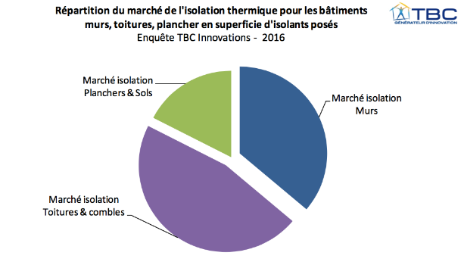
Avec des normes de construction toujours plus contraignantes en terme d’efficacité énergétique, les travaux d’isolation sont de plus en plus importants lors de l’acquisition d’un logement neuf et en rénovation.

Le marché des produits d’isolation thermique en France reste très dynamique ces dernières années, malgré la crise et la baisse des mises en chantier (…).
Les baisses des ventes sont plus liées, selon les professionnels, à un effet de conjoncture et ne reflètent pas du tout la réalité du marché.
Le marché de l’isolation génère un chiffre d’affaires annuel de près de 1,5 milliard d’euros et représente près d’1% du CA des entreprises du bâtiment.
Lors du Grenelle 2, le plan de rénovation thermique évoquait notamment un objectif de mise aux normes thermiques et énergétiques pour 1,5 million de logements neufs et anciens par an.
L’isolation thermique en France poursuit son développement, grâce en partie aux évolutions des réglementations énergétiques et thermiques (RE 2020)..
Près de 70% du parc immobilier français a été construit avant l’existence de toute réglementation thermique.

Le marché de la rénovation thermique va continuer à progresser avec une dépense moyenne par ménage s’élevant à près de 10 000 € et des aides de l’Etat via ma prime rénov, pouvant couvrir jusqu’à 80% de la facture.
En France, le marché de l’isolation est dominé par les isolants minéraux (laine de verre, laine de roche) et synthétiques (PSE, polyuréthane…). Trois raisons à cela : des industriels bien implantés, des produits qui répondent à la demande et des prix compétitifs. Pourtant, depuis une dizaine d’années, des challengers leur grignotent des parts de marché : les isolants bio-sourcés.
source : atrium construction.com

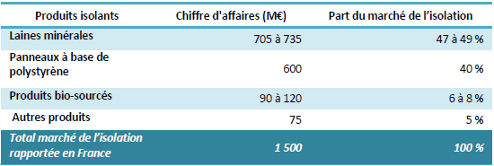
La ouate de cellulose représente plus de 50% du marché des isolants bio-sourcés.

Fort potentiel

La filière des matériaux bio-sourcés a été identifiée par le Commissariat général au développement durable (CGDD), comme l’une des 18 filières vertes ayant un potentiel de développement économique élevé pour l’avenir, notamment en raison de son rôle pour diminuer notre consommation de matières premières d’origine fossile, limiter les émissions de gaz à effet de serre et créer de nouvelles filières économiques.

La ouate de cellulose comme isolant alternatif

Avec un marché global des isolants de 1,5 milliards d’euros et moins de 50 millions pour le leader des isolants bio-sourcés, la ouate de cellulose représente aujourd'hui moins de 5 % du marché français de l'isolation mais connaît une croissance rapide.
Avec la RE 2020, l’isolation est entrée dans un nouvel âge afin de remplir une triple mission : confort des usagers, économie d’énergie et réduction des émissions de CO2.
Des solutions d'isolation permettent la réduction de pertes de chaleur de 20% à 25% pour l’isolation des murs et jusqu’à 30% pour les combles.

Les matériaux bio-sourcés n’échappent pas aux exigences réglementaires et
normatives
Le monde de la construction est régi par une multitude de textes d’application obligatoire (règlementation) ou d’application volontaire (norme, règles professionnelles, label…). De façon globale, tous ces textes définissent des cadres de qualité et leur premier objectif est de garantir que les bâtiments sont en mesure d’assurer la sécurité des personnes et leur bien-être.
http://www.vegetal-e.com/fr/normes-et-reglementation_276.html

ANNEXE 3 : Réglementation et grandeurs physiques

La réglementation thermique

https://www.ecologie.gouv.fr/reglementation-environnementale-re2020
En 2020, la France passe d’une réglementation thermique à une réglementation environnementale, la RE2020, plus ambitieuse et exigeante pour la filière construction.
Elle s’inscrit dans une action continue et progressive en faveur de bâtiments moins énergivores. Depuis 1974, plusieurs réglementations thermiques successives ont ainsi été mises en place. La dernière en date, la RT2012, issue du Grenelle du l’environnement, fixait déjà des exigences de résultats élevées en matière de conception du bâtiment, de confort et de consommation d’énergie ainsi que des exigences de moyens.

La réglementation environnementale RE2020
Introduites par la Loi de transition énergétique pour la croissance verte (LTECV) de 2015, la Stratégie nationale bas-carbone (SNBC) et la Programmation pluriannuelle de l’énergie (PPE) fixent des orientations pour les filières afin d’atteindre la neutralité carbone en 2050.

Trois principaux axes
La loi Évolution du logement, de l’aménagement et du numérique (ELAN) prévoit l’entrée en vigueur d’une nouvelle réglementation environnementale des bâtiments neufs en 2020, la RE2020.
Son objectif est de poursuivre l’amélioration de la performance énergétique et du confort des constructions, tout en diminuant leur impact carbone. Elle s’articule autour de trois principaux axes :
- Poursuivre l’amélioration de la performance énergétique et la baisse des consommations des bâtiments neufs. La RE2020 va au-delà de l’exigence de la RT2012, en insistant en particulier sur la performance de l’isolation
- Diminuer l’impact sur le climat des bâtiments neufs en prenant en compte l’ensemble des émissions du bâtiment sur son cycle de vie, de la phase de construction à la fin de vie (matériaux de construction, équipements), en passant par la phase d’exploitation (chauffage, eau chaude sanitaire, climatisation, éclairage…), via une analyse en cycle de vie.
- Permettre aux occupants de vivre dans un lieu de vie et de travail adapté aux conditions climatiques futures en poursuivant l’objectif de confort en été.

Marquage CE : La conformité Européenne
Ce marquage atteste que le produit mis sur le marché est conforme à sa norme européenne et à la directive des produits de construction (89/106/CE).

Certificat essais thermiques (ACERMI)
Toutes les caractéristiques déclarées sont certifiées : la résistance thermique avec la conductivité thermique, le comportement à l’eau, le comportement mécanique et, selon les cas, la réaction au feu.

Avis technique CSTB
Sans être obligatoire, un avis technique reste un gage de qualité à l’égard du produit qui dispose ainsi d’une vérification de ses performances.

ANNEXE 4 : Les subventions pour une rénovation énergétique globale de sa maison
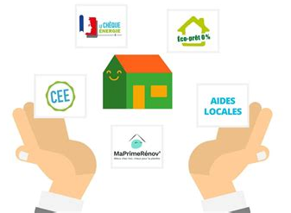
Alors que des millions de Français vivent dans des passoires thermiques – ces logements impossibles à chauffer correctement et qui consomment une énergie folle – les deux tiers d’entre eux ne connaissent pas les aides et subventions à leur disposition pour réaliser une rénovation énergétique de leur maison.
En parallèle de ces dispositifs, certaines régions, départements ou communes peuvent apporter des soutiens financiers supplémentaires en fonction des politiques locales.
Annexe 5 – Le Forum Bois Construction

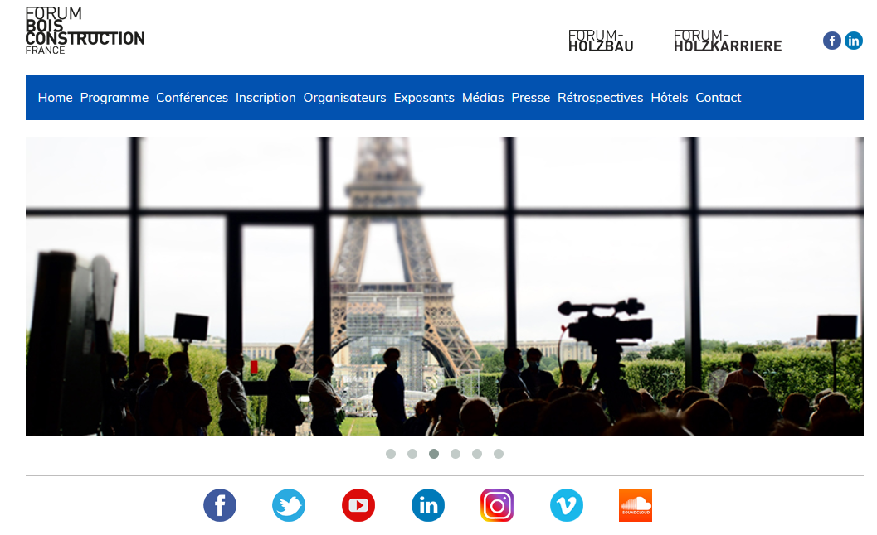

Pour la première fois, le Forum International Bois Construction se déroulera à Lille au Grand Palais, du mercredi 12 au vendredi 14 avril 2023.
Cette 12e édition témoignera de la révolution vers la construction et l’aménagement bio-sourcé dans la perspective de la neutralité carbone, un mouvement que l’on retrouve partout en Europe.
Maîtres d’ouvrages, promoteurs, urbanistes, élus, maîtres d’oeuvres, architectes, économistes, ingénieurs, bureaux d’études, industriels, constructeurs bois : présentez vos projets au Forum International Bois Construction Lille 2023 !
Vos réponses à notre appel à projets nous servirons à déterminer la programmation des ateliers, pour que le Forum devienne plus que jamais une tribune de projets construction bois, bas carbone et bio-sourcés.

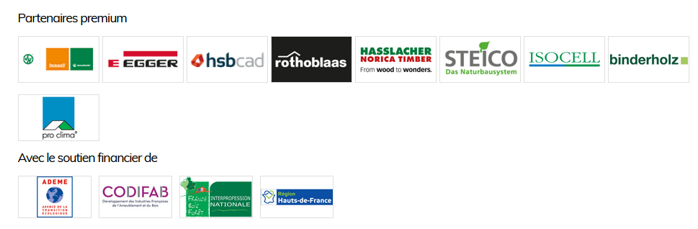

Projet de Stand ISOCELL sur le salon
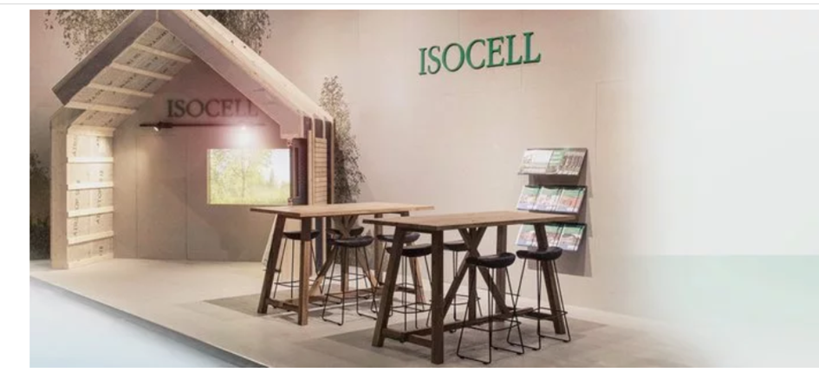

Eléments de gestion prévisionnelle de la participation
- Charges fixes = 9800 €
- Taux de marge sur coûts variables = 20%
- Panier moyen des commandes en BtoB issu des leads = 2500€

ANNEXE 6 : Propriétés des matériaux isolants
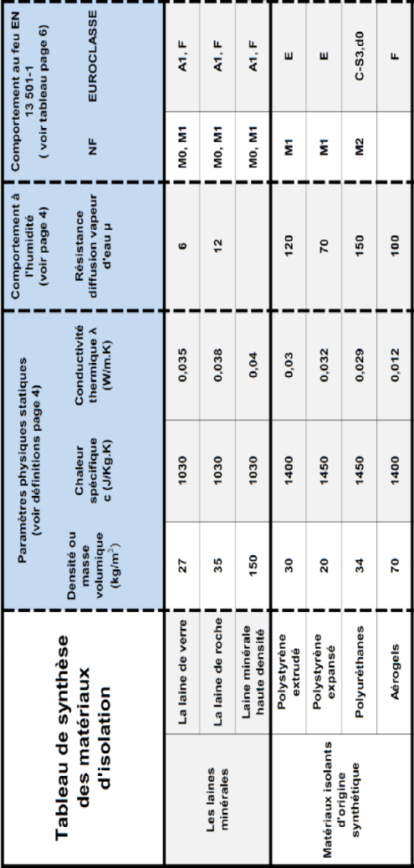
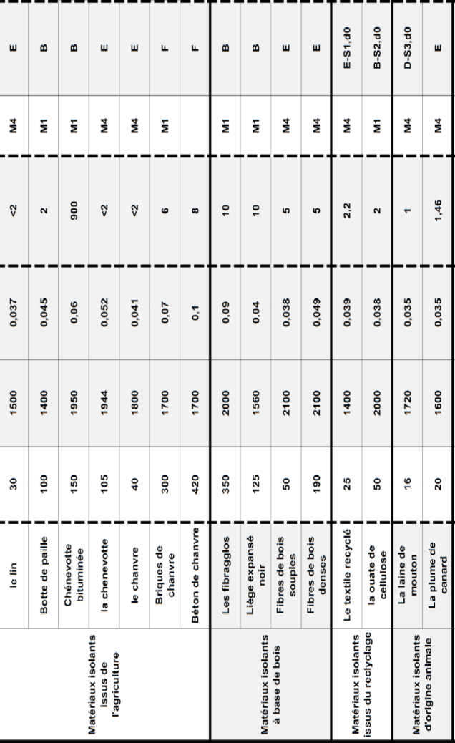

Masse volumique ou densité: Elle permet d’évaluer le comportement d’un matériau face à la propagation de la chaleur .
Conductivité thermique : Capacité d’un matériau à transmette ou retenir la chaleur
Capacité thermique : capacité d’un matériau à stocker la chaleur (inertie).
Résistance à la diffusion de vapeur d’eau : définit la perméabilité d’un matériau à la vapeur d’eau.

ANNEXE 6 suite : Propriétés des matériaux isolants

La réaction au feu
Les Euroclasses fixent les classes de réaction au feu des produits, leur aptitude à s’enflammer, à contribuer au démarrage et la propagation d’un incendie.
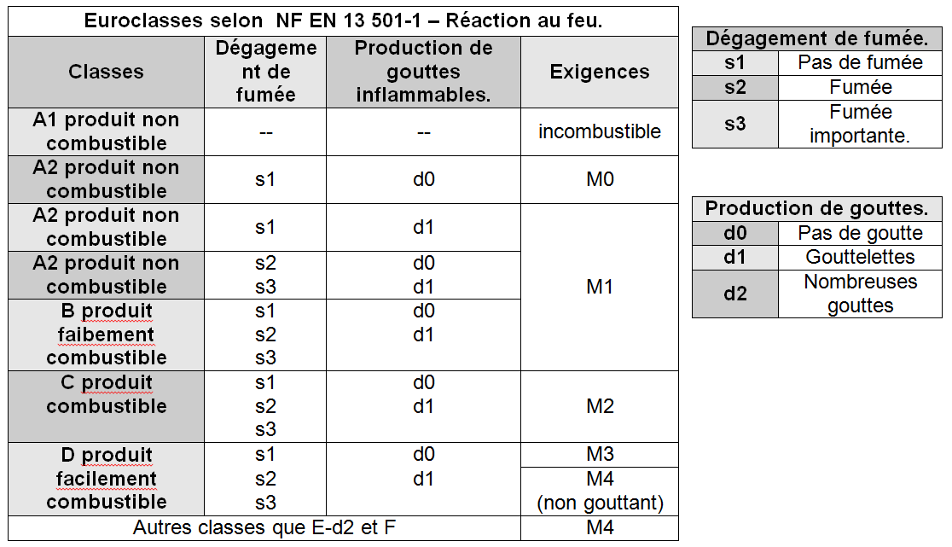

Isolants BIO-SOURCES
Source : www.lemoniteur.fr
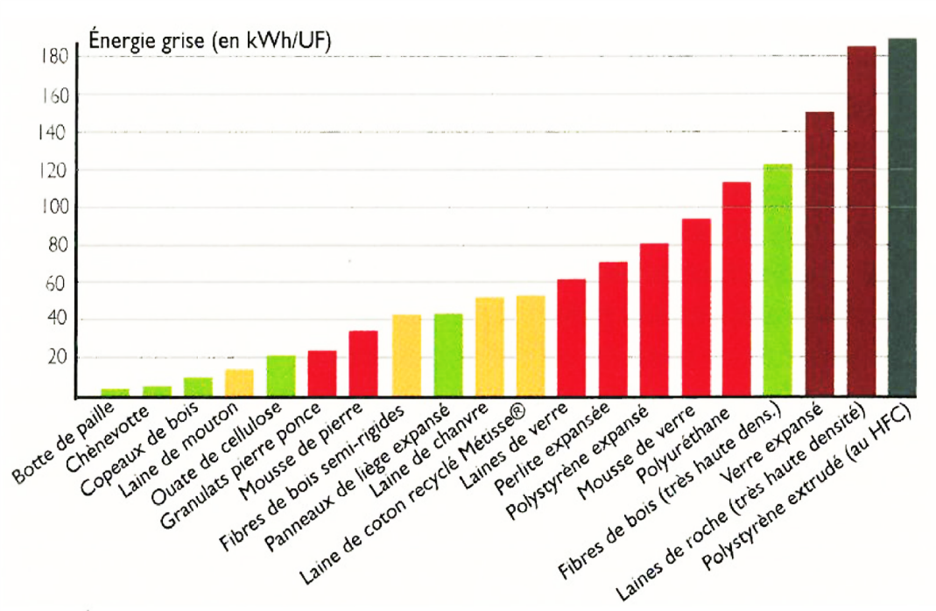
Les isolants dits « bio-sourcés » sont des produits à base de fibres végétales, de produits d’origine animale ou de produits issus du recyclage de papier ou de vêtements. Ils se présentent soit en vrac, soit sous forme de rouleaux ou de panneaux. Leurs développements répondent aux objectifs de maintien de la biodiversité, de réduction des déchets, de protection de l’environnement, fixés par les lois Grenelle 1 et 2. Leurs niveaux d’énergie grise, qui correspondent à la somme de l’énergie dépensée tout au long de leur cycle de vie (de la fabrication au recyclage) sont annoncés comme plus faible que ceux des isolants traditionnels (voir tableau ci-dessous)

ANNEXE 7 : Caractéristiques et propriétés de la ouate de cellulose

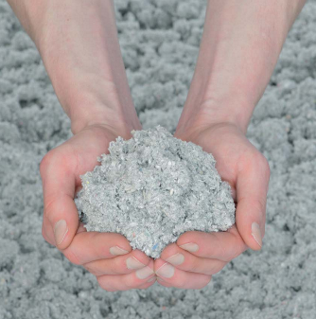
La ouate de cellulose est issue du recyclage du papier, principalement à partir de journaux neufs invendus.
Le papier est d’abord broyé et défibré en flocons, puis stabilisé par incorporation de différents agents (sels de bore…) pour résister au feu et aux moisissures.
La cellulose présete le meilleur rapport impact environnemental / coût, surtout pour les gros chantiers qui amortissent mieux le coût de l’intervention.

Caractéristiques :

Désignation | Flocons Cellulose ISOCELL
Masse volumique ρ en kg/m³ | 25 à 50
Conductivité thermique λ exprimée en W/m.°K | 0.038 à 0.044
Capacité thermique spécifique C exprimée en J/kg.°K | 2000
Coefficient de résistance à la vapeur µ sans unité | 2

Propriétés :
- Matériau non consommable par les rongeurs, recyclable et réutilisable
- Matériau peu sensible au feu (Euroclasse B-s2, d0 ou M1)
- Contient des produits ignifugés et dégage des particules volatiles
- Matériau capillaire et hydrophile
- Bon bilan environnemental
- Bon bilan acoustique
- Bonne contribution au confort d’été (Tic)
- Nécessite la pose d’un pare vapeur
- Peut être attaqué par les champignons

ANNEXE 7 : Les types de pose de la ouate de la cellulose

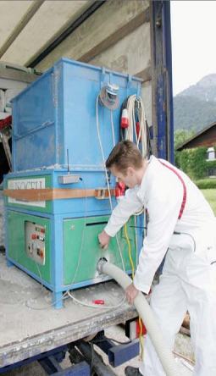
La ouate de cellulose présente l’avantage d’un mono-produit pour toutes les épaisseurs et toutes les densités en fonction de la destination de l’isolation, du rendu souhaité ou des performances recherchées.
Différentes techniques de mise en œuvre plus ou moins complexes sont à maîtriser. La pose de l’isolant cellulosique reste donc réservée à des professionnels formés et expérimentés.
Le soufflage ouvert
Technique de pose la plus courante, l’épandage à l’air libre, appelé aussi pneumatique ou mécanique, est réalisé en soufflant la ouate sur une surface plus ou moins plane (<10°). Le soufflage est effectué à l’aide d’une machine : la cardeuse-souffleuse.

ANNEXE 7 : suite

Avantages : une technique adaptée à la majorité des combles perdus pour une pose rapide et relativement économique.
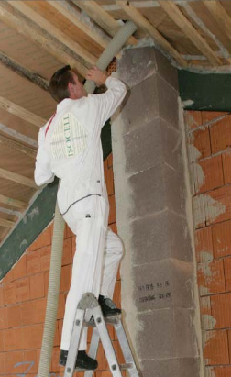
Inconvénients : il faut un accès relativement proche pour le camion contenant la cardeuse. Le toit et le plancher doivent être en bon état.
L’Insufflation en paroi (ou Injection)
Cette technique consiste à injecter sous pression et à sec les fibres de ouate cellulose à l’aide d’une machine pneumatique, pour remplir des cavités (coffres en bois) à une forte densité sur une surface horizontale ou verticale fermée.
Une méthode adaptée pour compléter les vides et combler l’espace tel que les planchers, murs et cloisons avec une couche isolante de ouate sans joint et sans tassement
Avantages : cette technique garantit une bonne densité de l’isolant et permet d’isoler sur de nombreux types de supports sans pont thermique et sans tassement de l’isolant. Les fibres s’enchevêtrent pour créer une isolation continue.
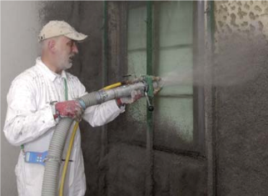
Inconvénients : la pose demande de multiples compétences en menuiseries (pose des caissons), en étanchéité (pose d’un pare-vapeur) et en insufflation. Il faut donc prévoir les matériaux et matériels en conséquence.
La Projection Humide (ou Flocage)
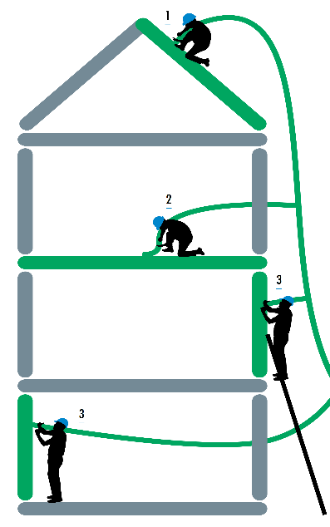
Le flocage de ouate de cellulose consiste à projeter des fibres humidifiées (avec ou sans liant naturel) sur des parois verticales et horizontales ouvertes (épaisseur limitée) pour obtenir une surface compacte et sans aucun tassement.
Avantages : cette technique de pose est très efficace contre les ponts thermiques.
Inconvénients : la projection humide nécessite aussi l’utilisation de caissons et l’utilisation de l’eau demande de prévoir un temps de séchage en fonction des conditions climatiques.





ISOCELL France Tel : 02 98 42 11 00
28 rue VICTOR GRIGNARD
29490 GUIPAVAS contact@isocell-france.fr

Annexe 8 : Chiffre d’affaires et secteurs géographiques d’ISOCELL France
source : ISOCELL

Évolution du Chiffre d'Affaires d'ISOCELL France

Années | 2019 | 2020 | 2022 | 2021 | 2022
Chiffres d'affaires  (en milliers Euros) | 3700 | 4530 | 5058 | 5885 | 5875

Répartition actuelle des secteurs géographiques entre les techncio- commerciaux

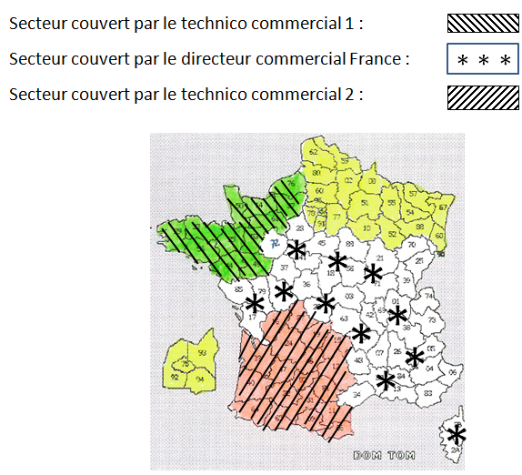

ANNEXE 9 : Le technico-commercial du XXIe siècle

Le métier de commercial d'ici à 2020 Publié le 02/02/2016 par Laure Trehorel (Actionco.fr)
Voici trois nouvelles compétences que le commercial de 2020 devra intégrer : créatif, écosensible et technophile
- A quoi ressemblera une force de vente d'ici à 2020 ? 2025 ?
Une enquête internationale révèle que le rôle traditionnel du commercial tel qu'on le connaît aujourd'hui n'aurait plus lieu d'être à l'horizon 2020/2025.
L'automatisation des process, l'amélioration de la gestion des stocks et le développement d'applications et des objets connectés changent en effet la donne pour les forces de vente. Moins d'administratif et une plus grande rapidité d'exécution des demandes clients devraient laisser la place à de nouvelles compétences pour le commercial. Ainsi, les experts du World Economic Forum anticipent que le commercial de demain développera ses compétences en termes de créativité. Son rôle grandira quant à l'apport d'idées pour promouvoir une expérience clients plus marquante. En cela, on peut penser que les équipes marketing et commerciales collaboreront plus étroitement à l'avenir.
Autre enseignement de l'étude, les commerciaux devront être plus sensibles aux valeurs éthiques et à la dimension écologique de leur offre. En effet, l'avènement d'un consommateur éthique et de la consommation responsable, la force de vente de demain devra intégrer cette nouvelle dimension à son argumentaire.

- Plus ou moins de commerciaux à l'avenir ?
Concernant les commerciaux, leur nombre à travers le monde devrait rester globalement stable, avec une projection d'évolution de +0,46%.
Cette très faible hausse peut s'expliquer notamment par le développement de la sharing economy et du big data selon le World Economic Forum. Néanmoins, l'étude confirme toutefois que les deux postes-clés de 2020 seront le data analyste et le commercial, car toute industrie a besoin d'expliquer et de vendre des offres dont l'évolution technologique ne cesse de grandir, face à des consommateurs dont les comportements changent

Le rôle du commercial B2B a changé (source : Blog B2B – Blog business)

Souvenez-vous lorsque le vendeur était uniquement considéré pour les bons de commande qu’il rapportait à la journée… Le mythe du vendeur « machine », qui enchaîne les coups de fil et signe à chaque fois qu’il prend sa voiture n’existe plus dans une économie ultra compétitive, avec des clients ultras connectés.
Ceux qui arrivent encore à vendre sont ceux qui font passer leur client à un nouveau pallier, et ne font pas « que répondre à leurs besoins ». Car il ne s’agit plus dans la vente d’aujourd’hui de prouver à un prospect que son produit est mieux que celui de la concurrence. Il s’agit plutôt d’éduquer le client à prendre de meilleures décisions d’achat pour son business.
Le vendeur ne combat plus des concurrents, mais éduque plutôt ses clients

ANNEXE 10 : Quelques exemples de la digitalisation au service des points de vente

POINT.P et ses outils digitaux (source : site point P)

 En France, POINT.P Matériaux de Construction propose à ses clients professionnels du bâtiment des services digitaux leur permettant de simplifier leur travail au quotidien et d’améliorer leur performance commerciale. C’est ainsi que l’enseigne a lancé le Pack Avantages Pro mettant à disposition de ses artisans une dizaine de services innovants, tels que:
- Solu +, le 1er configurateur de chantier dédié aux professionnels. Avec cet outil, l’artisan sélectionne son produit et obtient en quelques clics un rapport détaillé. Il peut commander facilement et se faire livrer en agence ou directement sur chantier.
- Cap Renov +, un simulateur de travaux qui permet de juger de façon immédiate leur impact sur l’efficacité énergétique. En quelques minutes, l’artisan peut établir le bilan thermique d’un logement et calculer les aides fiscales et financières correspondantes qu’il pourra communiquer à son client final.
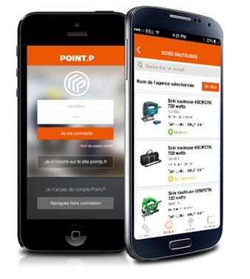
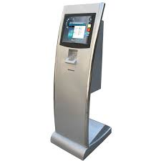
- Showroom de la déco, un outil gratuit et accessible qui facilite le choix de revêtement de sol et du mur. L’utilisateur choisit le type de projet (bureau, chambre, salle de bain, séjour…), sélectionne un visuel qui ressemble à son intérieur et teste les différents revêtements possibles.
POINT.P Matériaux de Construction propose également une nouvelle version de son application mobile. Tous les catalogues de l’enseigne y sont disponibles en version interactive.

Brødrene Dahl lance une expérience omnicanale avec la technologie iBeacons
Au Danemark, Brødrene Dahl a déployé la technologie iBeacons, une balise de géolocalisation qui fonctionne sur le même principe qu’une borne Wifi, Des autocollants Bluetooth sont apposés sur tous leurs produits présents en magasin; lorsqu’un client passe à proximité, l'application enregistre les produits qui suscitent sa curiosité et transmet automatiquement des informations ciblées sur son téléphone mobile, telles que des vidéos, des conseils techniques sur les produits, etc.
- Tadmar, Atelier Pour Plombier, nouveau sur Facebook
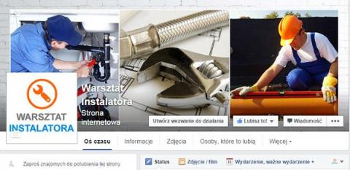
Tadmar en Pologne a lancé une page sur Facebook appelée "Atelier Pour Plombier", thématiquement liée au blog expert de Tadmar. Ce blog du même nom regroupe des conseils pour les installateurs. La page Facebook de l’enseigne publie des informations clefs pour les plombiers et leurs entreprises, telles que les tendances du marché, des conseils pratiques pour les installateurs, des informations destinées aux fournisseurs, etc.

